История развития современной косметологии
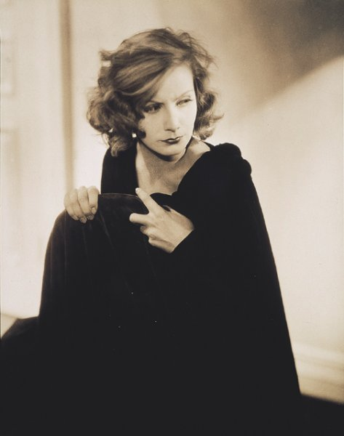
Современная косметология — это стройная система разнообразных знаний, в центре которых человек с его мечтой о долгой, здоровой и красивой жизни.
Современное представление о косметологии включило в себя все знания, накопленные в этом направлении человечеством за тысячелетия цивилизации, развило и приумножило их. Красота внешняя всегда тесно связана с красотой внутренней. Следовательно, все, что укрепляет здоровье, идет на благо красоте человека.
Новые лица принесли 30-е годы прошлого столетия. Идеалом красоты с экрана кинематографа смотрелаГрета Гарбо. Она стала легендой еще при жизни. Ее черты воспроизводились в журналах мод, ее облик придавали манекенам в магазинах готового платья. Женщины выщипывали брови, ополаскивали волосы настоем ромашки и осветляли перекисью водорода. Словом, делали все, чтобы приблизиться к желаемому образу.
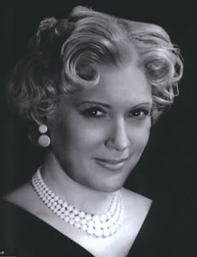
Немного женщин в то время знали, что существуют различные научно-обоснованные системы по уходу за кожей лица и тела. Эти знания и возможности были доступны лишь отдельным группам людей. К ним, например, относились артисты. Мы часто восхищаемся неугасаемой красотойЛюбови Орловой! А ведь секрет ее молодости заключался в том, что она лишь очень тщательно следила за собой и ухаживала за своей кожей по всем правилам. К счастью, теперь эти знания доступны и нам.
После суровых военных лет в 1947 году законодательницей мод становится Франция. Кумир модыКристиан Диор создает новый женский образ - волосы уложены в волны и локоны, тонкие круглые брови с изломом посередине нарисованы карандашом, много туши на ресницах. Красиво обведены и подчеркнуты яркой помадой губы.
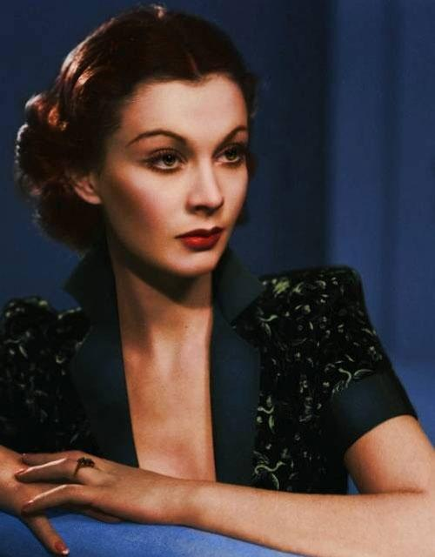
Идеалами 60-х годов былиОдри Хепберн, Марина Влади, Бриджит Бардо. У Бриджит Бардо был свой стиль в прическе («конский хвост») и макияже: широко подведены по верхнему веку глаза, накладные ресницы, хорошо прорисованная капризная линия рта. Насколько важно в современном мире иметь свой стиль, создавать свой, не похожий на другой имидж, говорит факт возникновения таких специальностей, как стилист и имиджмейкер. Привлекательность - это не только внешность, но в большей степени умение держать себя, говорить, ходить. Это улыбчивое лицо, приятные манеры, ухоженное лицо, волосы, руки, со вкусом подобранная одежда. Удача сопутствует таким людям.
Кто же не мечтает о ровной, нежной, гладкой и бархатистой коже, пышных, густых и блестящих волосах! Кому-то это дано природой, кому-то нет. Помочь тем, кто этого не имеет, и сохранить природные данные другим - вот благородная задача косметологов, эстетистов, фармацевтов, косметохимиков.
Надеемся, что если Вы раньше, как и многие, думали, что женщина должна выглядеть только так, как ее создала природа, и считали недопустимыми яркие краски, то теперь, проникнув в истоки возникновения косметики и макияжа, Вы несколько изменили свое мнение. Желаем Вам от чистого сердца, чтобы Вы смогли открыть для себя Знание предков и стать достойными наследницами и последовательницами красивейших женщин прошлого!

